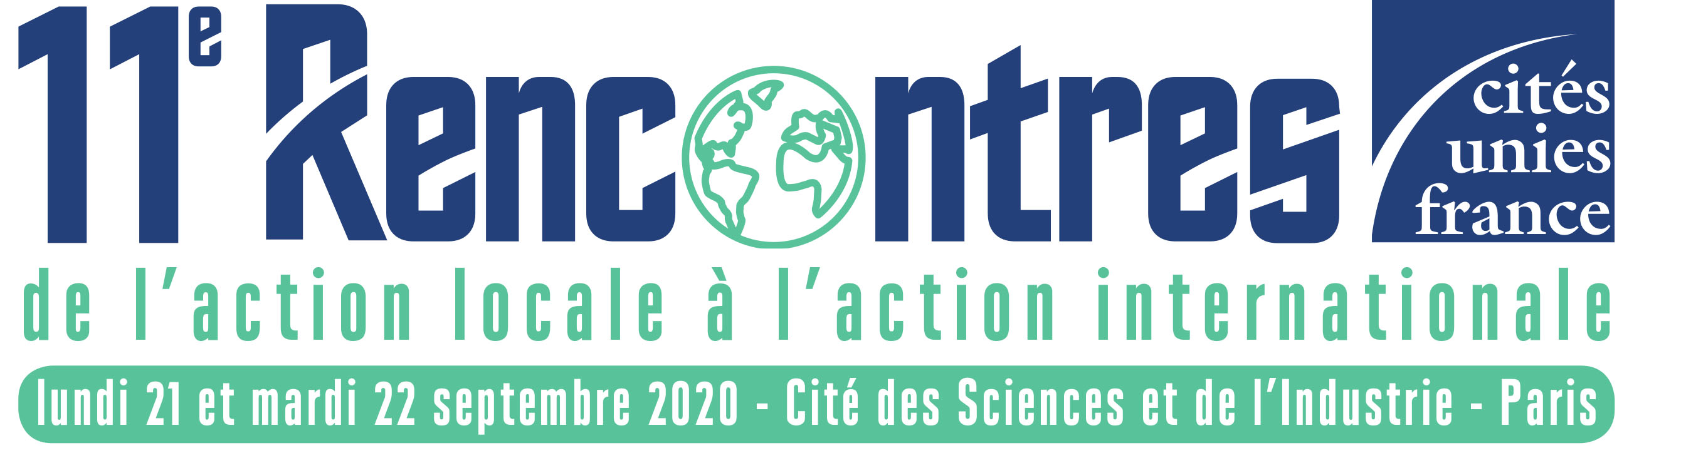

Appel à Manifestations d’Intérêt : « micro-ateliers »

Les lundi et mardi 21 & 22 septembre prochains, Cités Unies France et ses partenaires organisent la 11ème édition des Rencontres de l’Action Internationale des Collectivités Territoriales (AICT).

Ces Rencontres verront se succéder séances plénières et ateliers. En parallèle, nous souhaitons renouveler le format de 20 minutes, avec toute une série de micro-forums, micro-sessions, micro-ateliers sur le principe de « tout ce que vous avez toujours voulu savoir sur… ».

Il s’agira de mettre en valeur vos initiatives, vos projets, les outils que vous avez développés, vos démarches innovantes, vos partenariats atypiques, vos ‘success-stories’…

Des exemples :
- une collectivité vient présenter ses travaux sur le schéma prospectif d’aménagement du territoire et la place qu’elle y donne à l’international,
- une autre présente la façon dont elle a inclus les ODD dans sa stratégie de développement local, et en lien avec un projet de coopération,
- une autre encore présente les formations qu’elle a mises en place sur les ODD ou sur l’international,
- une autre enfin présente le « guide du financement de l’AICT pour les non initiés », ou comment, avec sa ville jumelée d’Angleterre, elle a monté un partenariat avec une communauté villageoise au Cameroun,
- une association souhaite s’associer sur un projet de coopération en Argentine avec une collectivité française,
- une entreprise réalisant les travaux d’assainissement d’une collectivité libanaise recherche une collectivité française pour travailler sur les enjeux de gouvernance…

Nous estimons pouvoir programmer treize « micro-ateliers » les 6 et 7 juillet. Si votre collectivité ou votre structure est intéressée, merci de nous envoyer votre proposition pour que nous puissions établir une programmation.

Il est possible que nous recevions plus de propositions que de créneaux disponibles ; dans ce cas 1) nous ferons le maximum pour présenter le plus de projets possibles 2) en cas d’impossibilité, nous privilégierons les collectivités membres de Cités Unies France.

Cahier des charges pour ces micro-ateliers :
1. Format contraint : sessions de 20 minutes pour 20 personnes
2. Présentation courte et originale de 5 min : diaporama (3/4 diapositives maximum..), petit film, sketch, démonstration d’un outil, jeu…
3. Temps d’échanges avec les participants : convaincre, faire adhérer, donner envie d’essayer, de mettre en œuvre…
4. Animation participative

Quelques suggestions :

• Le format étant court, il est nécessaire de bien avoir préparé sa présentation sous forme de « pitch »
• Prévoyez de la documentation à donner aux participants : des cartes de visites, des supports sonores, visuels
• Soyez convaincant

Si vous rencontrez un problème, n’hésitez pas à nous contacter en amont.

Merci de renvoyer la fiche de renseignement ci-jointe à Simon Viard : s.viard@cites-unies-france.org et/ou à Katarina Fotic : k.fotic@cites-unies-france.org, avant le 8 juin 2020.

MICRO-ATELIER :
« 20 minutes pour expliquer, convaincre, diffuser… »

Fiche de renseignement de l’Intervenant

A retourner à Cités Unies France, avant le 8 juin 2020 :
- par fax : 01 53 41 81 41
- par courriel : s.viard@cites-unies-france.org ou k.fotic@cites-unies-france.org
- pour plus d’informations : 01 53 41 86 81

Nom de l’Organisme (collectivité, association…) : ……….…………….…………….……………
….…………….……………………….…………….…………….…………….…………….…………
Adresse postale : ……….…………….…………….…………….……………………….…………….
….…………….……………………….…………….…………….…………….…………….……………….…………….…………….…………….…………….………….…………….…………….……...
Téléphone : ……….…………….………………
Fax : ……….…………….……………….………
Courriel : ……….…………….……………….…
Nom - Prénom de l’Intervenant(e) : ……….…………….……………….…………….………….
Titre de la présentation : ……….…………….……………….……………….………….………….

Résumé de la présentation proposée (en 10 lignes maximum) :

….…………….……………………….…………….…………….…………….…………….……………….…………….…………….…………….…………….………….…………….…………….……...….…………….……………………….…………….…………….…………….…………….……………….…………….…………….…………….…………….………….…………….…………….……...….…………….……………………….…………….…………….…………….…………….……………….…………….…………….…………….…………….………….…………….…………….……...….…………….……………………….…………….…………….…………….…………….……………….…………….…………….…………….…………….………….…………….…………….……...….…………….……………………….…………….…………….…………….…………….……………….…………….…………….…………….…………….………….…………….…………….……...

CRÉNEAU HORAIRE SOUHAITÉ

Merci de nous indiquer le créneau horaire souhaité : Préférence pour les créneaux indiqués ci-dessous
- Rappel : Il est possible que nous recevions plus de propositions que de créneaux disponibles ; dans ce cas 1) nous ferons le maximum pour présenter le plus de projets possibles 2) en cas d’impossibilité, nous privilégierons les collectivités membres de Cités Unies France.

LUNDI 21 SEPTREMBRE | 14 :30 | 15:00 | 15:30 | 16:00 | 16:30 | 17:00 | 17:30
Salle B | ☐ | ☐ | ☐ | ☐ | ☐ | ☐ | ☐

MARDI 22 SEPTEMBRE | 11:30 | 12:00 | 15:30 | 16:00 | 16:30 | 17:00
Salle B | ☐ | ☐ | ☐ | ☐ | ☐ | ☐

